Конспект занятия
по экологическому воспитанию
в старшей группе.
Тема: «Дуб – лесной великан».

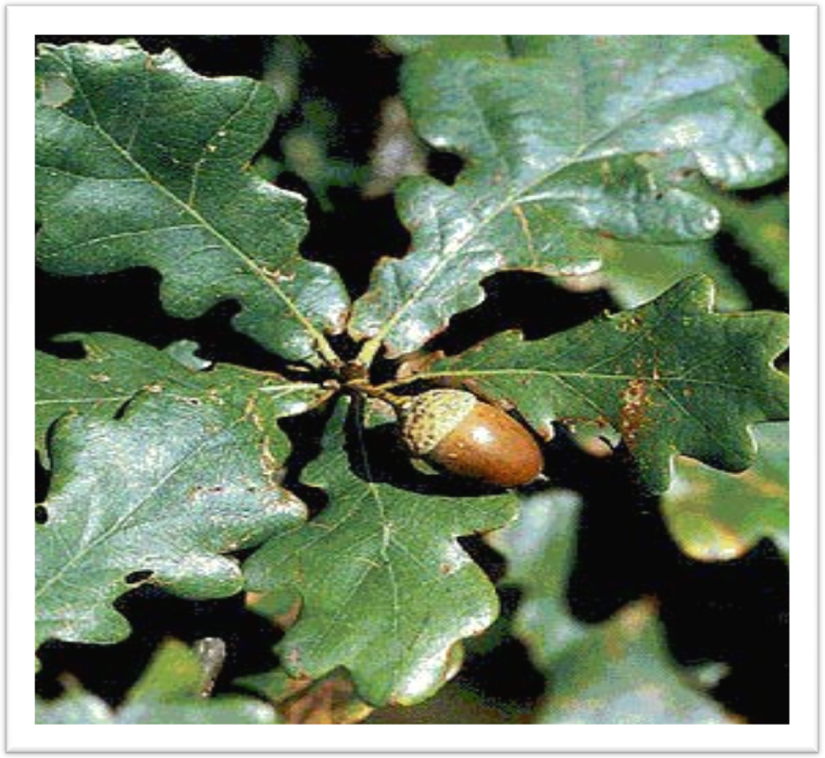

Тема: Дуб – лесной великан.
Цель: расширять и уточнять представления о деревьях родного края.
Задачи:
- учить отличать дуб от других деревьев по плодам, форме листьев; закрепить знания о частях дерева (корень, ствол, крона, ветви и листья); систематизировать знания о лесе; формировать представления о взаимосвязях живых организмов со средой обитания;
- продолжать развивать умение связно и последовательно высказывать свою точку зрения в ответе на вопрос, устанавливать причинно-следственные связи; развивать память, внимание, умение соотносить движения со словами;
- продолжать воспитывать бережное отношение к деревьям, осознание их значимости; способствовать воспитанию эстетического восприятия окружающего мира.
Оборудование: поделки из природного материала, изображение дуба, листвы дуба; корзинка, листья из цветного картона (дубовые, березовые, кленовые, рябиновые).
Предварительная работа: цикл подготовительной работы по накоплению представлений о лесе и его обитателях: наблюдение на прогулках и экскурсиях, беседа о деревьях, рассматривание иллюстраций с изображением леса.

Ход занятия.
- Сегодня я хочу пригласить вас на выставку (воспитатель выставляет поделки из природного материала).
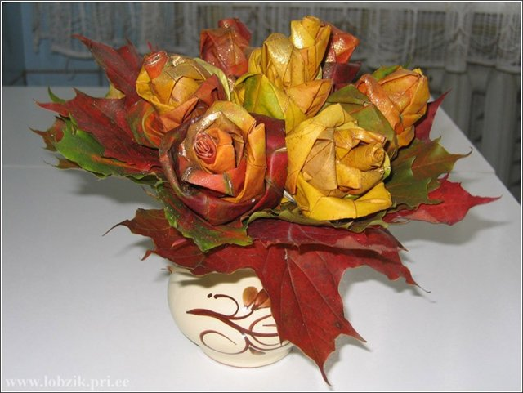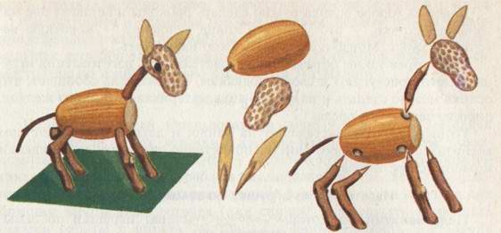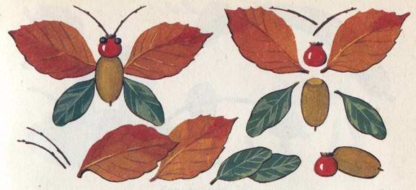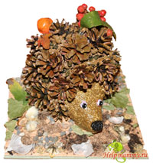
- Посмотрите, из чего я сделала эти поделки?
(Предполагаемые ответы детей:из листьев, природного материала)
- Листья, каких деревьев я использовала?
(Предположительные ответы детей: береза, рябина, клен, липа.)
- Что, кроме листьев мне понадобилось?
(Предполагаемые ответы детей: шишки, желуди, веточки.)
- Правильно, открою вам секрет: почти весь природный материал я собрала на нашем участке. А кто догадается, что я не смогла отыскать на территории садика и почему?
(Предполагаемые ответы детей: желуди, потому что дуб растет только в лесу.)
(Воспитатель показывает изображение дуба.)
- Сегодня я вам расскажу много нового и интересного об этом дереве.
Дуб живет очень долго, до 2000 лет, все это время он растет и вверх и в ширину, поэтому вырастает очень большой…
В чаще леса на опушке дуб стоит большой.
Величавый и могучий с кроною густой!
Высоченный! Он макушкой небо достаёт!
Звёзды по ночам считает, словно Звездочёт!
…В чаще леса на опушке великан живёт!
Очень добрый, очень мудрый – каждого поймёт…
Под его широкой кроной всем хватало мест.
Он один такой огромный! Знал о нём весь лес!
Давайте посмотрим, из чего состоит дуб:
-Что помогает впитывать влагу и брать питание из почвы?
(Предполагаемые ответы детей: корень.)
У дуба очень большие корни, они прочно удерживают его в земле.
- Какие еще части дерева вы знаете?
(Предполагаемые ответы детей: ствол, ветви, листья и желуди.)
Правильно, а листья дуба называют дубовыми. Посмотрите, какие они красивые резные, и не похожие на листья других деревьев.

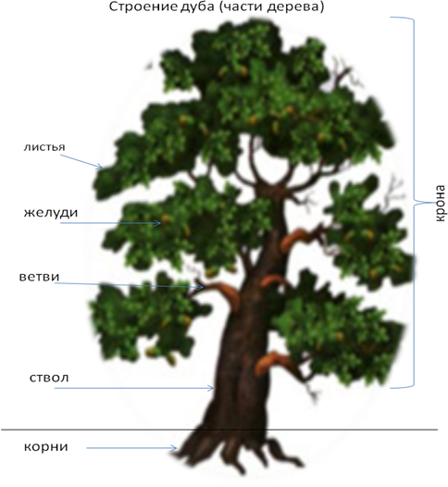
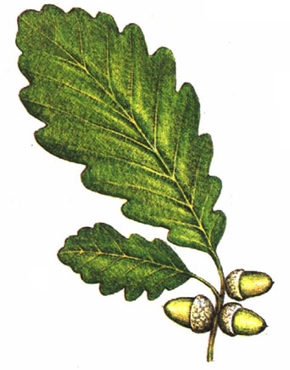

-А сейчас я проверю, сможете ли вы узнать деревья по форме их листьев.
Хороводная игра «Лети, листок, ко мне в кузовок».
(Дети заводят хоровод)

Осень в гости к нам пришла,
Дождь и ветер принесла.
Дети берутся за руки и
Идут по кругу.

Ветер дует, задувает,
С веточек листву сдувает.
Поднимают руки вверх и качают
Ими из стороны в сторону.

Листья на ветру кружатся
И под ноги нам ложатся.
Дети разбегаются в разные стороны, кружатся и приседают.

Ну, а мы гулять пойдем
И листочки соберем.
Дети опять собираются в кружок.

(Выбранный ведущий выходит на середину круга с корзиной и говорит:
«Рябиновый листок, лети в мой кузовок». Ребята, в руках которых листочки рябины, подбегают и кладут их в корзинку. Аналогично собираются дубовые, березовые, кленовые листочки.)
- Когда-то дубов было много в наших лесах. Такие леса назывались дубравами. Но сейчас чистых дубрав осталось очень мало.
В лесу с каждым деревом связано огромное количество насекомых. Одни используют его в качестве «дома» (место обитания), другие – в качестве «столовой» (дерево – звено пищевой цепи). Любое дерево создает особые условия (под деревом меньше света, меньше скорость ветра, летом прохладнее, а зимой теплее). Опадающая листва удобряет почву. Все это объясняет то, что под разными деревьями растут разные виды растений, и обитают разные животные.
- А теперь давайте представим, что будет, если исчезнут все дубы. Как вы думаете, что произойдет?
Не будет желудей – меньше станет животных, которые ими питаются (кабанов, барсуков, белок). Уже сейчас осталось мало жуков-оленей – из-за уменьшения старых дубов в лесу (жуки питаются соком старых дубов). Сова потеряет не только свой дом-дупло, но и пищу – лесных мышей, которые питаются желудями. Поскольку дуб создает тень, после его вырубки резко изменятся световые условия для растущих под его кроной растений, например, ландыша. Уменьшится количество ландыша – уменьшится количество насекомых, которые его опыляют, и значит, уменьшится количество птиц. Вы уже знаете, что деревья живые: они растут, питаются, спят, размножаются и дышат. Все растения выделяют кислород – «живой воздух», которым мы с вами дышим. Без растений мы бы просто задохнулись. Вот почему мы должны беречь каждое деревце, каждую травинку.
- Как вы думаете, зачем в городах люди сажают деревья?

